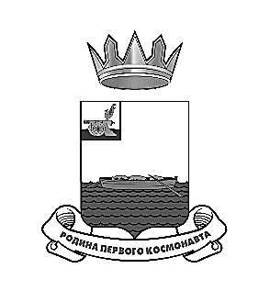
Российская федерация
СМОЛЕНСКАЯ ОБЛАСТЬ

Администрация муниципального образования
«Гагаринский муниципальный округ» Смоленской области

Финансовое управление

П Р И К А З

от 26 июня 2026 года № 46

О внесении изменений в План
контрольных мероприятий
Финансового управления
Администрации муниципального
образования «Гагаринский
муниципальный округ» Смоленской
области на 2026 год

В соответствии с пунктом 18 Федерального стандарта внутреннего государственного (муниципального) финансового контроля «Планирование проверок, ревизий и обследований», утвержденного Постановлением Правительства Российской Федерации от 27.02.2020 № 208
п р и к а з ы в а ю:

1. Внести в План контрольных мероприятий Финансового управления Администрации муниципального образования «Гагаринский муниципальный округ» Смоленской области на 2026 год, утвержденный приказом Финансового управления Администрации муниципального образования «Гагаринский муниципальный округ» Смоленской области от 29.12.2025 № 133 «Об утверждении Плана контрольных мероприятий Финансового управления Администрации муниципального образования «Гагаринский муниципальный округ» Смоленской области на 2026 год» следующие изменения:
- в строке 3 в графе «Период (дата) начала проведения контрольного мероприятия» слова «1 полугодие» заменить словами «2 полугодие».
2. Разместить утвержденный настоящим приказом План контрольных мероприятий на официальном сайте Администрации муниципального образования «Гагаринский муниципальный округ» Смоленской области в информационно-телекоммуникационной сети «Интернет», а также в единой информационной системе в сфере закупок.
3. Контроль выполнения настоящего приказа возложить на начальника отдела по внутреннему муниципальному финансовому контролю Финансового управления Администрации муниципального образования «Гагаринский муниципальный округ» Смоленской области Титову Н.Е.

Заместитель Главы муниципального образования -
начальник финансового управления Т. В. Кудрина

